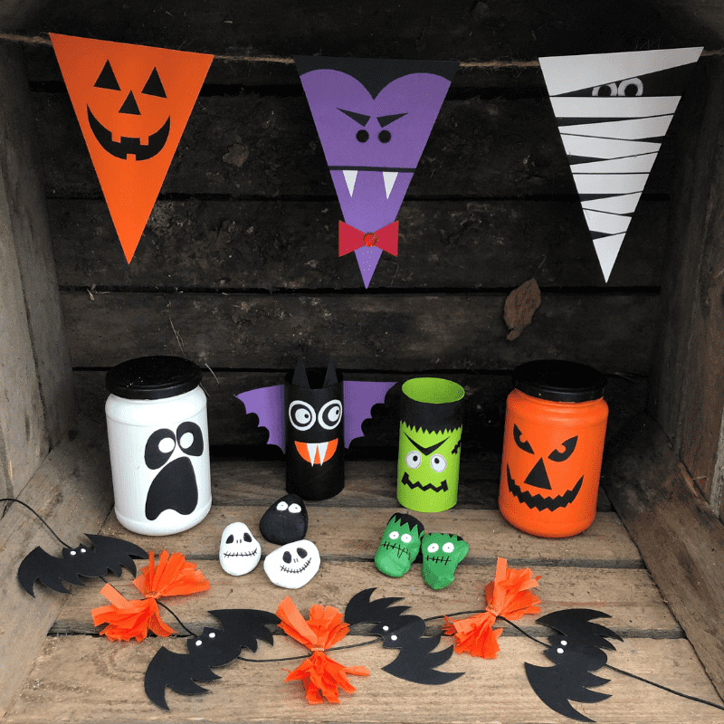
Halloween-feiring for alle barn på 6. trinn

Det inviteres til låven i Hellaveien 11 med garantert spooky stemning
Vi feirer på søndag 31.10.21 kl 17-19. Halloween-feiringen er gratis.
! Vennligst meld dere på innen 25.10.21 på facebbok-arrangementet på 6. trinns facebook-side (ev til e-post: swrede@gmx.net) ift servering.

Det er popcorn, sukkerspinn, godteri, pizza, brus og mye moro. Kle deg ut og kom da vel! :-).
Arrangementet er i en låve, og om det er kaldt så ta på nok klær under kostyme, så ikke barna ender med å fryse, evnt jakke. Det er også supert om dere nevner for barna deres at de ikke går mot området som er stengt av, da vi har et stort ventilasjonsanlegg i ene enden på låven😊
Alle barn må ha med en ansvarlig voksen, eller så kan foreldre som ikke har mulighet til å komme, gi ansvaret til en annen voksen som skal dit, så vi vet vi er nok voksne så alle barna får en best mulig opplevelse av feiringen😊

🎃Vi gleder oss🎃

Om noen barn ønsker å gå «knask eller knep» etter festen, kan dere ev lage egne grupper (ev sammen med noen voksne) helst i området der dere bor.

